Protect BSP 30 1200x625x50mm Brandschutz-Platte

SAINT-GOBAIN ISOVER

Eigenschaften

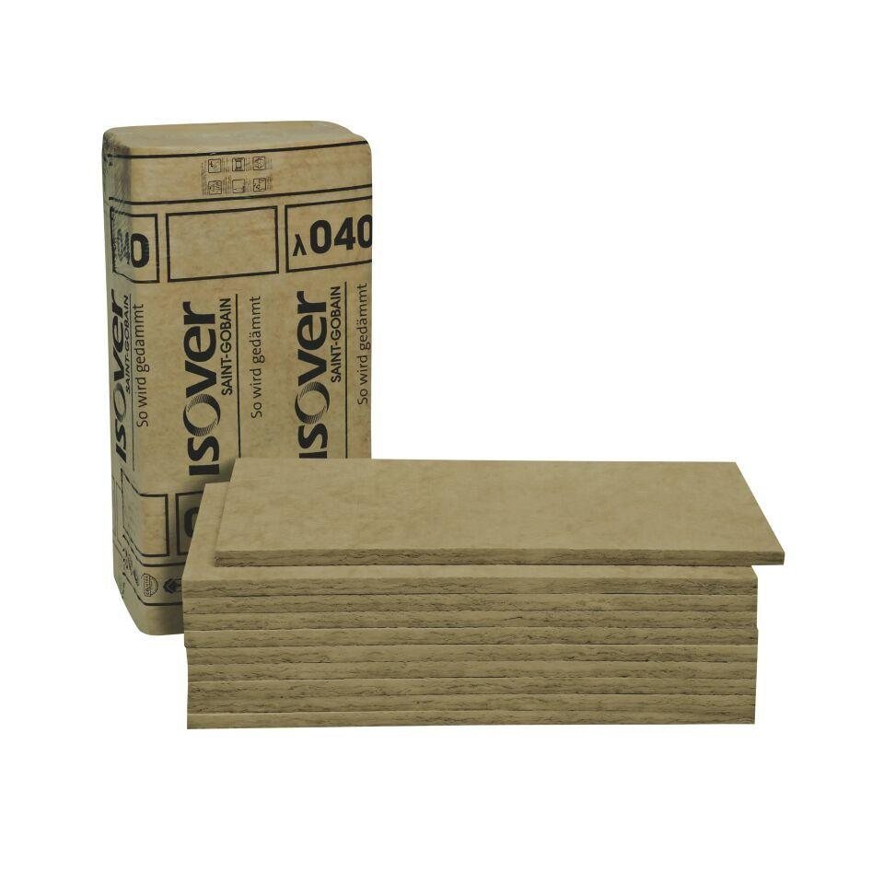

GTIN:

4003973049126

HAN:

7039150

Anwendungsgebiet Wärmedämmstoff

DI, WH, WI, WTR

Ausführung

Platte

Farbton

gelb, grün

Werkstoff

Steinwolle

Breite (mm)

625,00

Länge (mm)

1.200,00

Stärke (mm)

50,00

Brandverhalten

A1

Kaschierung

unkaschiert

Wärmeleitfähigkeitsstufe

040

Zugfestigkeitsstufe

zk - keine Anforderung an Zugfestigkeit

Bemessungswert Wärmeleitfähigkeit (W/(m\*K))

0,04

max. Temperaturbeständigkeit Peakbelastung (°C)

650,00

Nennwert der Wärmeleitfähigkeit (W/(m\*K))

0,04

Spezifische Wärmekapazität c (J/(kg\*K))

1.030,00

Wasserdampfdiffusionswiderstandszahl

1,00

QNG Pos. nach Katalog 313

123.0

längenspezifischer Strömungswiderstand

7 kPa/m²